Picollo Eagle

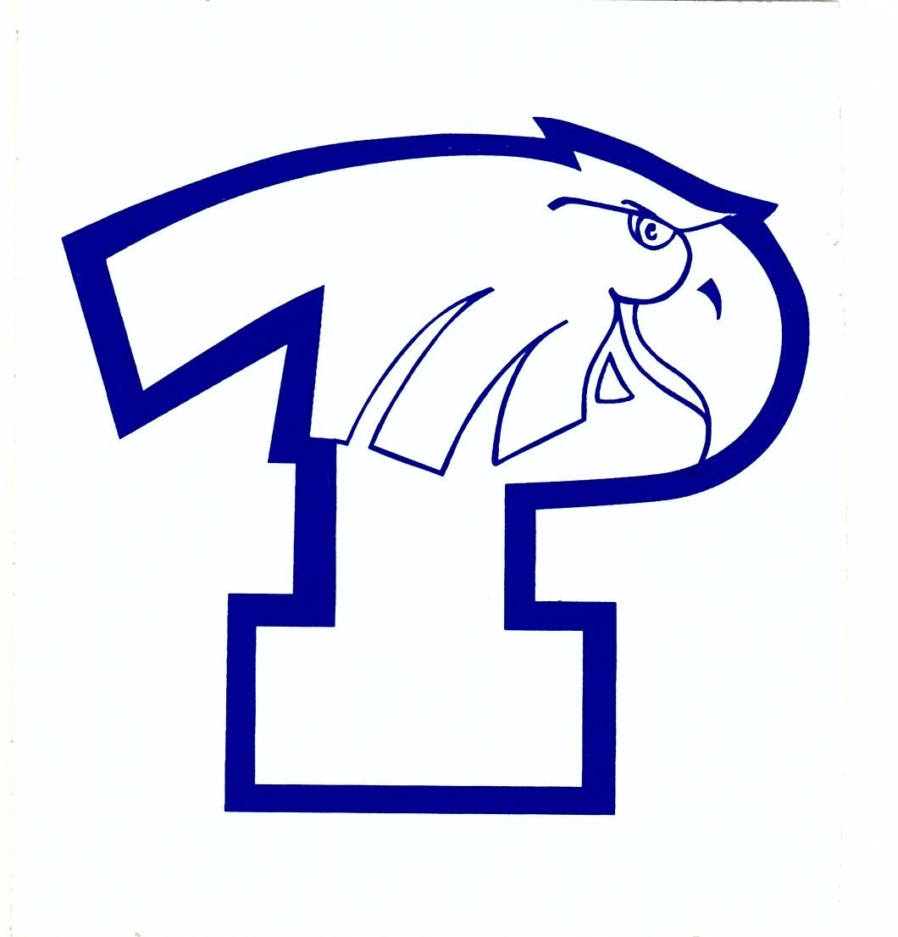

Boletín mensual Noviembre 2024

**Consejo del mes**

**"** **No tienes que ver toda la escalera, sólo da el primer paso.**

**- Martin Luther King, Jr.**

**Piensa en algo en tu vida que quieras mejorar y averigua qué puedes hacer para dar un paso en esa dirección.**

Eventos Proximos

11/11/24 – Dia de los Veteranos, no hay clases

11/27–29/2024 – Vacaciones de Acción de Gracias

12/19/24 – Último día antes de vacaciones de invierno

12/23/24–1/3/2025 – Vacaciones de Invierno

1/6/2025 – Regreso a clases

<https://www.washoeschools.net/picollo>

Eventos y Anuncios Comunitarios

* Canastas de Alimentos – Regístrese para una Canasta de Alimentos del Día de Acción de Gracias y Navidad yendo en línea al: <https://ccsnn.org/pages/holiday-spirit-food-baskets>
* Despensa de alimentos Picollo - Comuníquese con nuestra trabajadora social escolar, Claudia Amaya para obtener información sobre cómo acceder a nuestra despensa escolar
* Picollo está apoyando los objetivos del Distrito en torno a la asistencia, esté atento a las cartas y mensajes de texto como parte de nuestra comunicación continua

Cita del Mes

“No te rindas todavía. Despues de la tormenta siempre sale el sol. Debes mantenerte fuerte, recuerda mantener la cabeza en alto y no perder la esperanza.”

― Desconocido



**El otoño ya está aquí. Disfrutemos de las nuevas aventuras. Nos da gusto tener a todos en con nosotros en la escuela.**

**¡Juntos volamos!**